hai
国都报告系列 2012年10月25日星期四
国都贵金属日报

【重要资讯】
国都期货研发服务部
分析师：李健
执业编号：F0253574
电话：010-84183026
邮箱：lijian@guodu.cc

地址：北京市东城区东直门南大街3号国华投资大厦10层
国都期货有限公司
网址：www.guodu.cc


1.美国商务部(DOC)周三发布报告称，美国9月季调后新屋销售年化为38.9万户，为2010年4月来最高，当时为42.2万户，预期为38.5万户。
2.加拿大央行(BOC)行长卡尼(Mark Carney)周三表示，央行加息的紧迫性已经不如此前那般急切。该央行在上日的政策声明中将加息的时间框架模糊化，也从某种程度上软化了此前强硬的立场。
3.美联储表示，决定维持联邦基金利率在0-0.25%的区间不变，并预计在包括较低的资源使用率，通胀趋势受到抑压和通胀预期稳定的经济状况影响下，联邦基金利率将在至少至2015年中处于极低水准。
4.德国经济研究所Ifo周三公布的数据显示，德国10月Ifo商业景气指数自101.4下降至100.0，预期为101.5；其中现状指数自110.3下降至107.3，预期指数持平为93.2，两者的市场预期分别为109.8和93.7。
5.Markit对欧元区约5,000家企业进行的调查显示，欧元区10月Markit综合制造业采购经理人指数(PMI) 从9月的46.1降至45.8，创2009年6月以来最低，不及市场预期的46.4。
6.欧盟统计局(Eurostat)周三公布的数据显示，欧元区第二季度公共部门债务占国内生产总值(GDP)比例自第一季度录得的88.2%上升至90%。
7.全球最大的黄金上市交易基金(ETF)--SPDR Gold Trust截至10月23日的黄金持仓量维持在1,336.90吨。
【分析建议】
comex贵金属上一交易日继续下跌，欧元区10月Markit综合制造业采购经理人指数创2009年6月以来最低，同时美联储货币政策没有扩大刺激，投资者较为失望，美元指数走强，贵金属承压，近期走势仍较弱，操作上建议多单回避，等待价格企稳。

【本周重要财经事件】
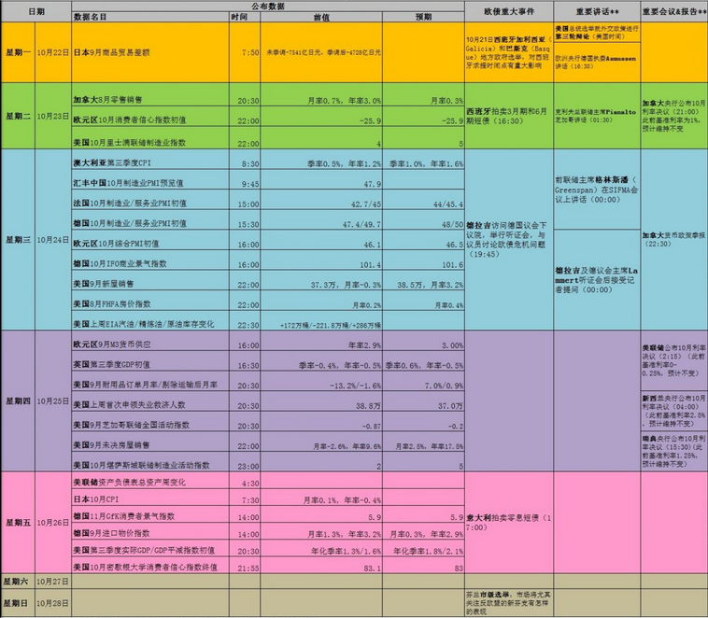图表来源：http://wallstreetcn.com/
免责声明：
如果您对本报告有任何意见或建议，请致信于国都信箱(yfb@guodu.cc），欢迎您及时告诉我们您对本刊的任何想法！
本刊所有信息均建立在可靠的资料来源基础上。我们力求能为您提供精确的数据，客观的分析和全面的观点。但我们必须声明，对所有信息可能导致的任何损失概不负责。
本报告并不提供量身定制的投资建议。报告的撰写并未虑及读者的具体财务状况及目标。国都期货研究团队建议投资者应独立评估特定的投资和战略，并鼓励投资者征求专业财务顾问的意见。具体的投资或战略是否恰当取决于投资者自身的状况和目标。
版权声明：（c）本报告版权为国都期货有限公司所有。本刊所含文字、数据和图表未经国都期货有限公司书面许可，任何人不得以电子、机械、影印、录音或其他任何形式复制、传播或存储于任何检索系统。不经许可，复制本刊任何内容皆属违反版权法行为，可能将受到法律起诉，并承担与之相关的所有损失赔偿和法律费用。涉及版权的所有问题请垂询：010-64000083。

